ТЕХНИЧЕСКИЙ ДОКУМЕНТ
Система управления заявками для агропромышленного комплекса

Содержание
1. ПОЯСНИТЕЛЬНАЯ ЧАСТЬ 4
1.1 Назначение системы 4
1.2 Основные функции системы 4
1.3 Категории пользователей 4
2. СХЕМА БАЗЫ ДАННЫХ 5
2.1 Структура данных SQLite 5
2.2 Структура таблиц 5
3. МОДЕЛЬ ПРЕДМЕТНОЙ ОБЛАСТИ 6
3.1 Основные сущности 6
3.2 Бизнес-правила 6
4. СЦЕНАРИИ РАБОТЫ ПОЛЬЗОВАТЕЛЕЙ 7
4.1 Процедуры регистрации 7
4.2 Авторизация пользователей 7
4.3 Управление заявками 7
5. МАКЕТЫ ИНТЕРФЕЙСОВ 8
5.1 Главная страница 8
5.2 Формы регистрации и авторизации 9
5.3 Личные кабинеты 10
6. ТЕХНИЧЕСКИЕ ТРЕБОВАНИЯ 13
6.1 Фреймворки и языки программирования 13
6.2 Графическое оформление 13
6.3 Сроки выполнения 13
6.4 Аппаратно-техническое обеспечение 14
6.5 Производительность системы 14
6.6 Взаимодействие с внешними системами 14
6.7 Взаимодействие подсистем 15
6.8 Информационная безопасность 15
6.9 Доступность для людей с ограниченными возможностями 15
ЗАКЛЮЧЕНИЕ 16
FAQ 17

1. ПОЯСНИТЕЛЬНАЯ ЧАСТЬ

1.1 Назначение системы
Современное агропромышленное производство требует эффективной координации между различными участниками рабочих прцессов. Система управления заявками создается для автоматизации взаимодействия пользователей, менеджеров и администраторов в рамках сельскохозяйственных предприятий.
Выбор веб-технологий обусловлен необходимостью обеспечения доступности системы с различных устройств без установки дополнительного программного обеспечения. В агропромышленном секторе сотрудники часто работают в полевых условиях с планшетами и мобильными устройствами, что делает веб-приложение оптимальным решением.

1.2 Основные функции системы
Система охватывает полный цикл работы с заявками включая регистрацию и авторизацию пользователей различных ролей, создание и управление заявками, обработку заявок менеджерами, административное управление системой, систему обратной связи и комментариев, отчетность и аналитику по заявкам.

1.3 Категории пользователей
Трехуровневая ролевая модель отражает реальную иерархию агропромышленных предприятий. Разделение на Пользователей/Волонтеров, Менеджеров и Администраторов обеспечивает безопасность данных и четкое распределение обязанностей в рамках рабочих процессов.

2. СХЕМА БАЗЫ ДАННЫХ

2.1 Структура данных SQLite
Выбор SQLite обусловлен её автономностью, отсутствием необходимости в серверной инфраструктуре, простотой интеграции и минимальными требованиями к ресурсам. База данных представляет собой единый файл, что упрощает развертывание и перенос системы, а также соответствует требованиям локального использования.

2.2 Структура таблиц
Структура базы данных включает таблицу пользователей, предназначенную для хранения основной информации о каждом пользователе системы.
Пароли пользователей хранятся в зашифрованном (хешированном) виде, что обеспечивает базовый уровень безопасности и соответствует общепринятым практикам защиты данных. Использование реляционной модели SQLite позволяет задавать ограничения целостности и упрощает работу с данными по сравнению с файловыми форматами хранения.

3. МОДЕЛЬ ПРЕДМЕТНОЙ ОБЛАСТИ

3.1 Основные сущности
Система строится вокруг трех ключевых сущностей: Пользователь, Заявка, Комментарий. Каждая сущность содержит минимально необходимый набор атрибутов для функционирования системы без избыточности, что критично при ограниченном времени разработки.

3.2 Бизнес-правила
Правила системы отражают реальные процессы в агропромышленных предприятиях. Неограниченное создание заявок пользователями стимулирует активное участие в процессах улучшения производства. Ограничение менеджеров только назначенными заявками обеспечивает персональную ответственность и предотвращает путаницу в исполнении.
Полный доступ администраторов необходим для системного мониторинга и экстренного вмешательства в критических ситуациях, что особенно важно в сельскохозяйственной отрасли с ее сезонностью и временными ограничениями.

4. СЦЕНАРИИ РАБОТЫ ПОЛЬЗОВАТЕЛЕЙ

4.1 Процедуры регистрации
Успешная регистрация начинается с заполнения обязательных полей корректными данными. Автоматическая проверка уникальности логина предотвращает дублирование учетных записей без необходимости серверной валидации.
Регистрация с ошибками включает валидацию в реальном времени, что снижает фрустрацию пользователей и ускоряет процесс исправления недочетов. Такой подход особенно важен для пользователей с различным уровнем технической подготовки.

4.2 Авторизация пользователей
Процедура входа включает проверку соответствия логина и пароля данным в локальном хранилище. Простота реализации позволяет уложиться в временные ограничения, сохраняя базовую функциональность.

4.3 Управление заявками
Сценарии покрывают полный жизненный цикл заявки от создания до завершения. Создание заявки предполагает детальное описание проблемы с возможностью прикрепления файлов, что обеспечивает менеджерам полную информацию для принятия решений.
Обработка заявок менеджерами включает изменение статусов и добавление комментариев, создавая прозрачную коммуникацию между всеми участниками процесса.

5. МАКЕТЫ ИНТЕРФЕЙСОВ

5.1 Главная страница
Структура главной страницы ориентирована на быстрое понимание назначения системы новыми посетителями. Простая и понятная компоновка критична для систем, где пользователи могут иметь различный уровень технической подготовки.
Шапка содержит логотип и элементы навигации для авторизации. Центральная область включает поле поиска и новостную ленту с актуальными объявлениями, что соответствует ожиданиям современных пользователей веб-приложений.
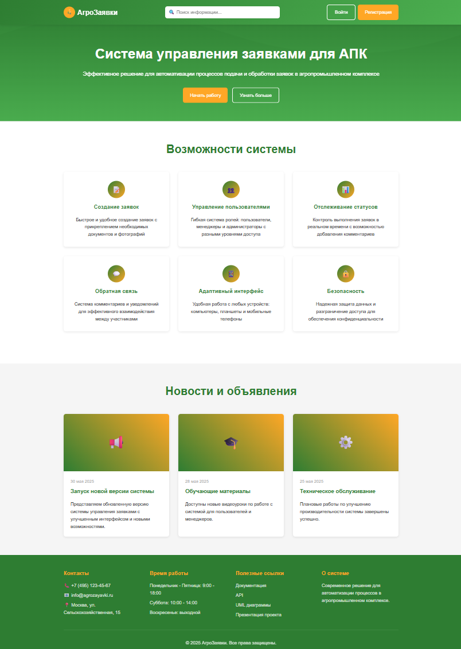
Рисунок 1. Интерфейс главной страницы

5.2 Формы регистрации и авторизации
Регистрационная форма адаптируется к выбранной роли пользователя — дополнительные поля для менеджеров появляются динамически. Это снижает когнитивную нагрузку и упрощает интерфейс для базовых пользователей.
Валидация в реальном времени с проверкой форматов данных и уникальности логинов предотвращает ошибки ввода и ускоряет процесс регистрации.
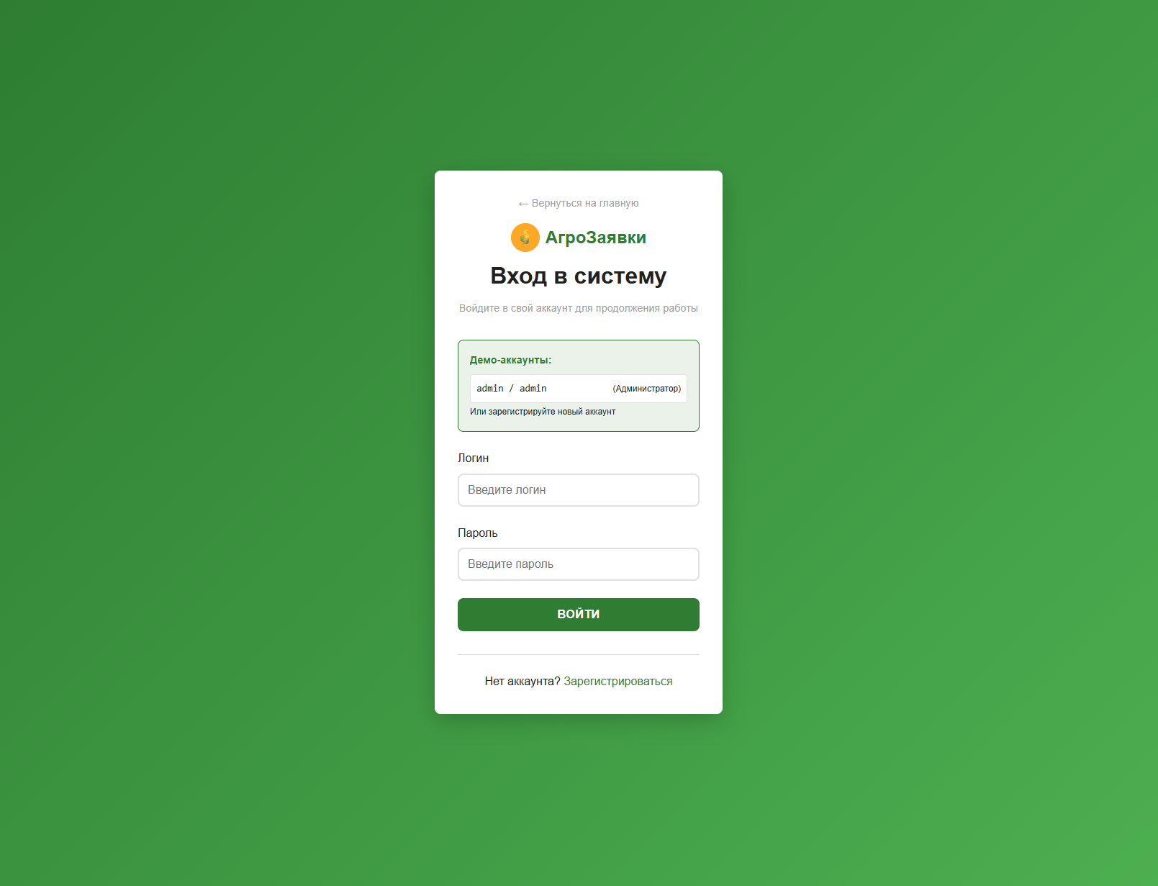
Рисунок 2. Вход в систему
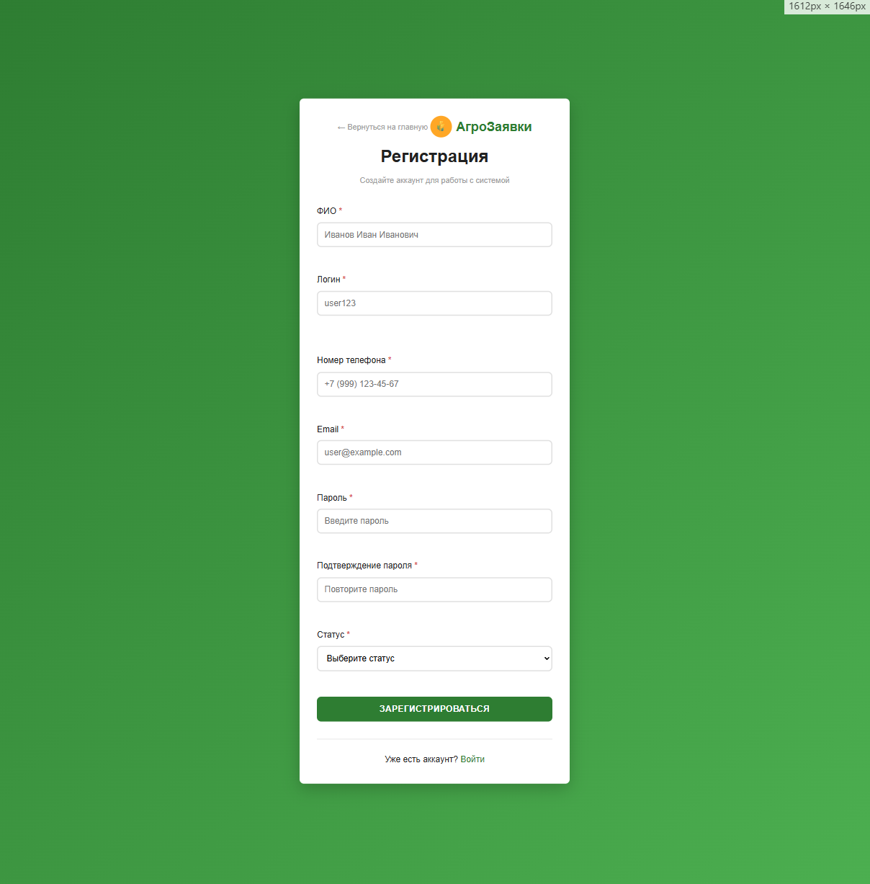
Рисунок 3. Регистрация

5.3 Личные кабинеты
Кабинеты проектируются с учетом специфики ролей. Пользовательский кабинет фокусируется на создании и отслеживании заявок. Менеджерский — на обработке назначенных задач с инструментами фильтрации. Административная панель предоставляет полный контроль над системой.
Такое разделение интерфейсов обеспечивает оптимальный пользовательский опыт и минимизирует время обучения для каждой роли.
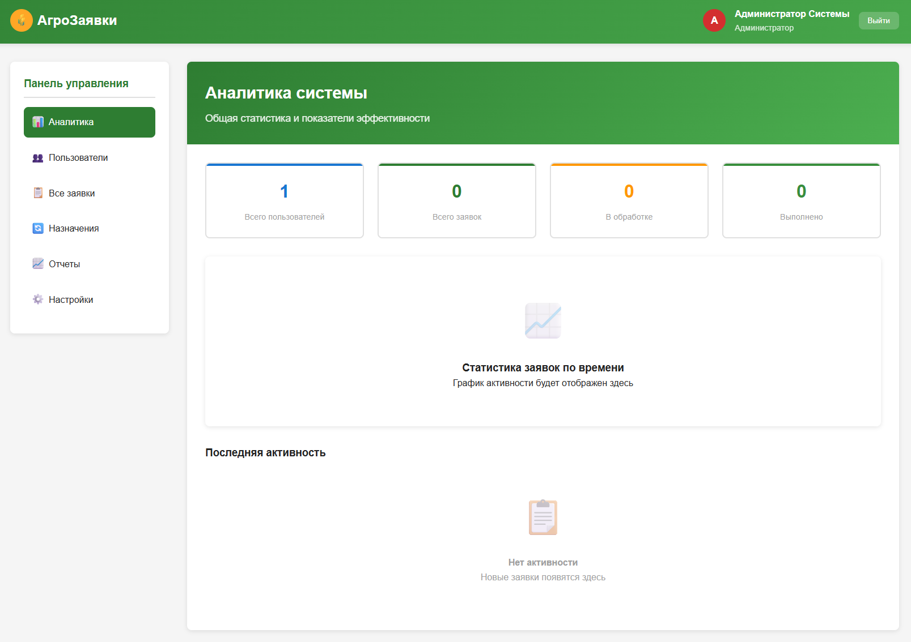
Рисунок 4. Интерфейс административной панели
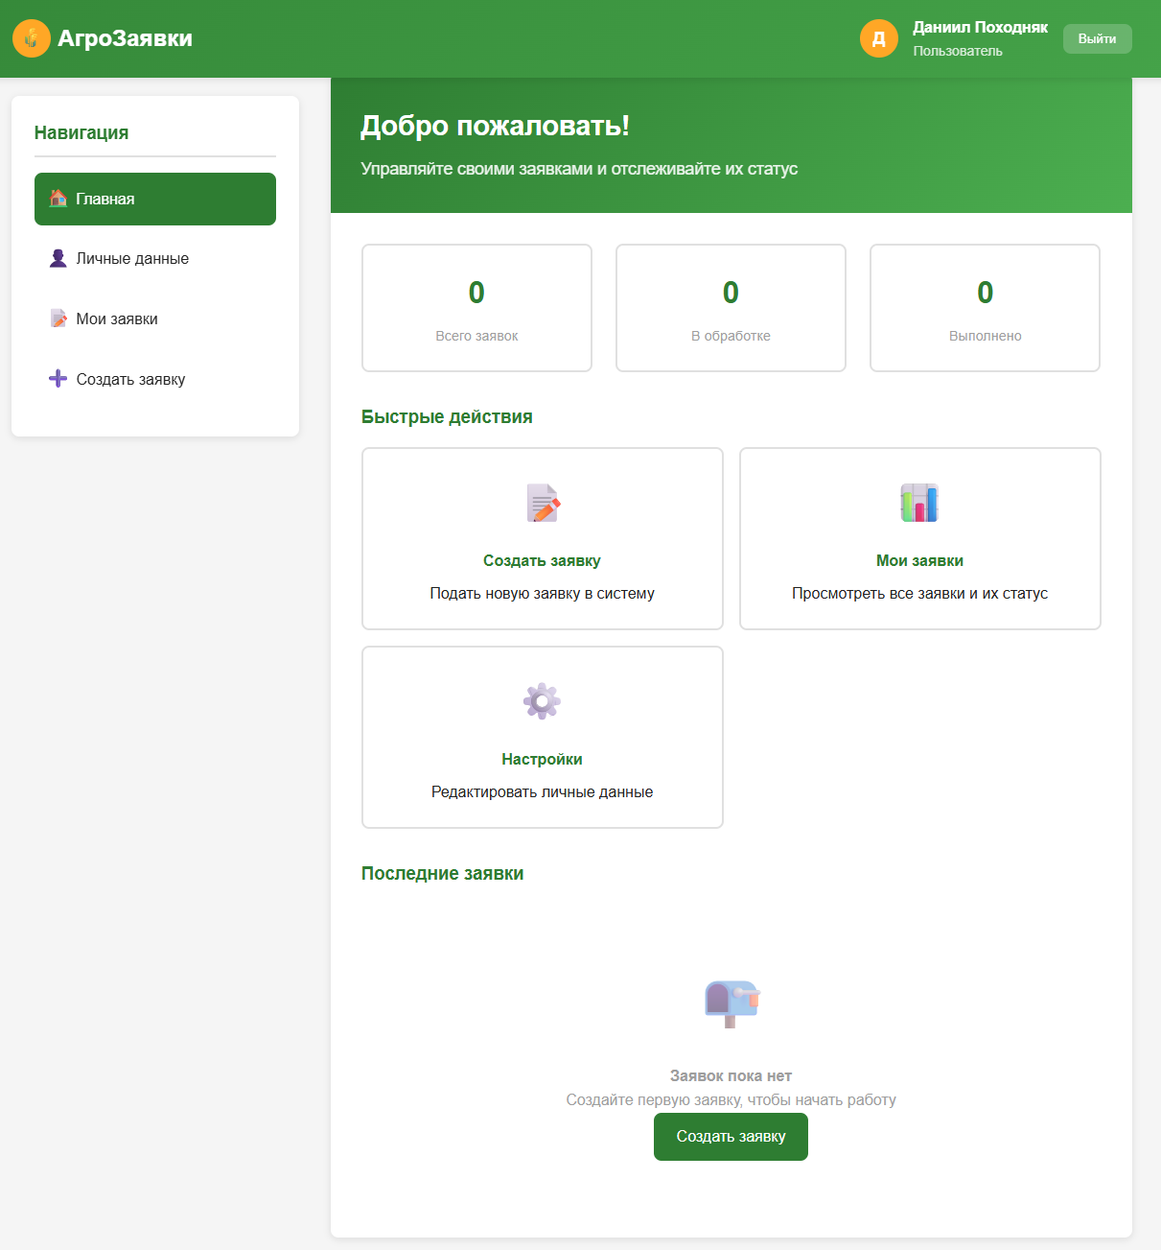
Рисунок 5. Пользовательский интерфейс
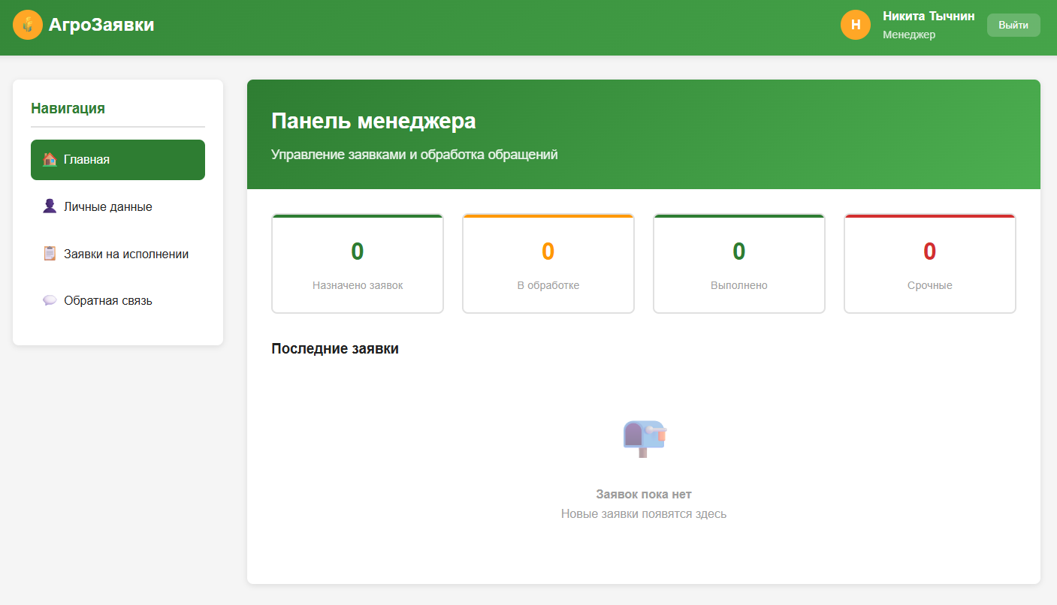
Рисунок 6. Интерфейс менеджера

6. ТЕХНИЧЕСКИЕ ТРЕБОВАНИЯ

6.1 Фреймворки и языки программирования
Frontend строится на нативных веб-технологиях без внешних зависимостей. HTML5 обеспечивает семантическую разметку, CSS3 — современное визуальное оформление с адаптивностью, JavaScript ES6+ — всю клиентскую логику.
Выбор нативных технологий обусловлен ограничением времени разработки (12 часов) и требованием локальной работы без сервера. Отсутствие фреймворков исключает время на изучение дополнительных инструментов и настройку окружения.
LocalStorage и SessionStorage служат основой для хранения данных. JSON-формат структурирует информацию для эффективной обработки клиентскими скриптами.

6.2 Графическое оформление
Цветовая палитра отражает сельскохозяйственную специфику. Основной зеленый цвет (#2E7D32) ассоциируется с природой и ростом, что психологически комфортно для целевой аудитории. Оранжевые акценты (#FFA726) создают контрастность и направляют внимание на ключевые элементы интерфейса.
Типографика базируется на шрифте Inter, который обеспечивает современный внешний вид с сохранением читаемости на различных устройствах. Размеры от 14px до 24px покрывают все потребности интерфейса от мелких подписей до заголовков.
Адаптивная сетка учитывает специфику использования — от мобильных устройств в поле до настольных компьютеров в офисах.

6.3 Сроки выполнения
Распределение 12-часового цикла разработки оптимизировано для создания MVP. Четыре часа на верстку и дизайн позволяют создать качественный интерфейс без избыточной детализации. Восемь часов программирования обеспечивают реализацию основного функционала с базовым тестированием.
Такое планирование исключает переработку отдельных компонентов за счет других и гарантирует получение работающего продукта в срок.

6.4 Аппаратно-техническое обеспечение
Требования к клиентской части соответствуют современным стандартам — поддержка актуальных версий браузеров (Chrome 90+, Firefox 88+, Safari 14+, Edge 90+) и распространенных операционных систем. Минимальные требования к оборудованию (4 ГБ ОЗУ, разрешение от 320x568) обеспечивают доступность для большинства устройств в агропромышленном секторе.
Объем локального хранилища 50 МБ достаточен для комфортной работы небольших и средних предприятий без необходимости очистки данных в течение нескольких лет эксплуатации.

6.5 Производительность системы
Время загрузки страниц не более 2 секунд обеспечивает комфортное взаимодействие даже при медленном интернет-соединении, что актуально для удаленных сельскохозяйственных объектов. Отклик на пользовательские действия в пределах 100 миллисекунд создает ощущение мгновенной реакции системы.
Ограничение размера страниц до 500 КБ минимизирует трафик и ускоряет загрузку. Операции с локальными данными выполняются практически мгновенно благодаря оптимизированным алгоритмам поиска по JSON-структурам.

6.6 Взаимодействие с внешними системами
В текущей версии взаимодействие с внешними системами не предусмотрено для соблюдения временных ограничений разработки. Вся обработка данных происходит локально, что также повышает автономность системы.
Архитектура предусматривает возможности будущего расширения для интеграции с CRM системами, экспорта данных в Excel/PDF и уведомлений через email/SMS.

6.7 Взаимодействие подсистем
Модульная архитектура включает специализированные компоненты: auth.js для аутентификации, storage.js для работы с данными, validation.js для проверки входных данных, ui.js для управления интерфейсом, requests.js для обработки заявок, router.js для навигации.
Такая структура обеспечивает читаемость кода и упрощает поддержку системы. Четкое разделение ответственности между модулями позволяет параллельную разработку и облегчает отладку.

6.8 Информационная безопасность
Хеширование паролей с использованием JavaScript-реализации bcrypt защищает учетные записи от компрометации даже при локальном хранении. Ролевая модель доступа предотвращает несанкционированные действия, а валидация пользовательских данных блокирует потенциальные атаки.
Сессии с временными ограничениями обеспечивают автоматический выход неактивных пользователей. Проверка прав доступа к каждому действию исключает эскалацию привилегий.

6.9 Доступность для людей с ограниченными возможностями
Соответствие стандартам WCAG 2.1 AA обеспечивает равные возможности для всех категорий пользователей. Контрастность текста минимум 4.5:1, навигация с клавиатуры и семантическая разметка создают инклюзивную среду.
Поддержка скринридеров особенно важна в сельскохозяйственной отрасли, где работают люди с различными физическими возможностями. Правильная структура документа, ARIA-атрибуты и альтернативные описания обеспечивают полноценное взаимодействие с системой для всех пользователей.

ЗАКЛЮЧЕНИЕ
Техническое задание определяет архитектуру современной системы управления заявками, адаптированной для специфики агропромышленного комплекса. Акцент на нативных веб-технологиях обеспечивает быстроту разработки при сохранении функциональности.
Ключевые преимущества включают простоту развертывания без серверной инфраструктуры, масштабируемость для будущих доработок и соответствие современным стандартам доступности. Система готова к реализации в установленные временные рамки с последующим потенциалом расширения функциональности.

FAQ

1. Почему выбран веб-интерфейс, а не программа для компьютера?
Потому что сотрудники часто работают в полях с планшетами и телефонами. Веб-приложение открывается в браузере без установки, что удобно для всех.
2. Где хранятся данные? На сервере?
Нет. Все данные хранятся прямо в браузере на устройстве пользователя в специальном файле базы данных (SQLite) и в памяти браузера. Сервер не нужен.
3. А если выключить интернет?
Система будет работать. Интернет не нужен для основной работы, так как всё уже загружено в браузер и данные хранятся локально.
4. Пароли хранятся в открытом виде?
Нет. Все пароли шифруются (хешируются) перед сохранением. Даже в локальном хранилище они защищены.
5. Чем отличаются роли?
Пользователь (Волонтёр): Может создавать заявки и следить за ними.
Менеджер: Может обрабатывать и менять статус только назначенных ему заявок.
Администратор: Видит всё и может управлять всей системой.
6. Можно ли прикрепить фото или документ к заявке?
Да, в системе есть возможность прикрепления файлов при создании заявки.
7. Что будет, если на одном устройстве войдут два пользователя?
Система работает в рамках одного браузера. Если войдёт новый пользователь, данные предыдущего (если он не вышел) могут быть перезаписаны.
8. Как обновить систему, если нет сервера?
Чтобы обновить систему, нужно будет заменить файлы приложения (HTML, CSS, JS) на устройстве пользователя. Например, скачать новую версию с сайта компании и загрузить на планшеты.
9. На устройствах можно работать?
На любом количестве, но данные будут храниться отдельно на каждом устройстве. Они не будут синхронизироваться между разными планшетами или компьютерами автоматически.
10. Как организована навигация между страницами в одностраничном приложении (SPA)?
Для навигации используется специальный клиентский маршрутизатор (router.js). Он управляет отображением разных разделов (как страниц) в рамках одного HTML-документа, без перезагрузки браузера. При этом история посещений и адресная строка меняются, что позволяет использовать кнопки "Назад"/"Вперёд".

